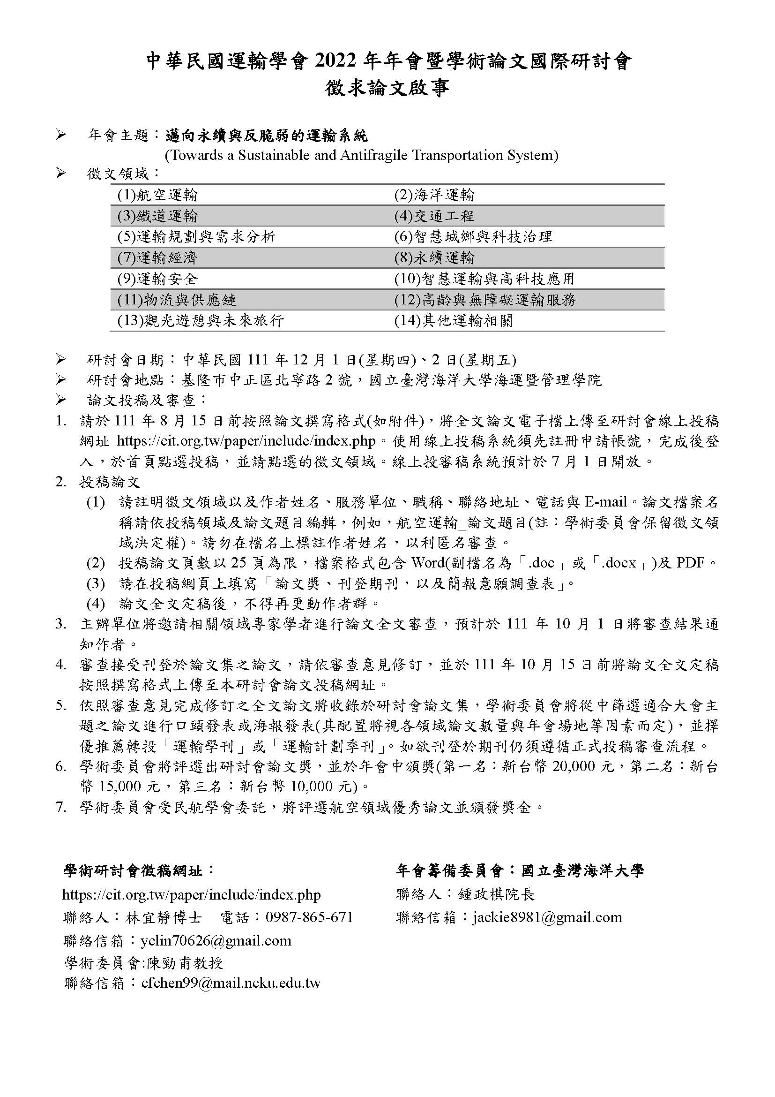
中華民國運輸學會111年
學術論文研討會
(首頁左上角)
中華民國111年12月

論文題目（論文題目）
Title (論文英文題目)
作者姓名 NAME (作者姓名)
作者姓名 NAME (作者姓名)
摘要 (摘要標題)
運具誤點問題一直是政府與業者所關切的議題，但以往研究者多著重於延誤可靠性的衡量，並無針對延誤賠償之研究。本研究即針對誤點情形較嚴重的航空客運，從行銷的觀點探討業者納入賠償制度的可行性，並結合羅吉特需求模式建立賠償模式，以航空公司利潤最大化之觀點找出在可行原則下航空公司應採取之最適延誤賠償金額。研究發現旅客對票價與時間的敏感程度為航空公司在納入延誤賠償制度時所應優先考量的因素，主導賠償制度的可行性與否。至於最佳賠償金額方面，誤點率大的航空公司宜採低賠償金額之策略，而誤點率低者，則可採取高賠償金額之策略。(摘要內文)
關鍵詞：班機延誤、賠償、行銷 (關鍵詞)
Abstract (摘要標題)
English abstract english abstract english abstract english abstract english abstract english abstract english abstract english abstract. (摘要內文英文)
Keywords: keyword 1, keyword 2 (關鍵詞)

一、前言 (標題一)
大眾運輸工具，普遍存在有誤點的問題，尤其航空業更由於營運上面臨諸如天候、機械故障等不確定因素較其他運輸工具多，因此，航次的取消、延誤或班表的臨時更改常會發生。就乘客而言，延誤所造成的影響，可能因延誤的原因和旅次的目的而有所不同，但不論如何，必覺權益受損。然就航空公司而言，班機誤點也非其所樂見，因延誤後所要面對的不只是消費者可能的抱怨聲浪，還有自身資源的分配問題、班機調度等等，所擔負的成本損失和航空公司的聲譽是一大考驗。(本文內文)

1.1班機延誤認定程序 (標題二)
現行民航局對班機延誤的紀錄，主要目的在於評量各家航空公司服務的準點性，以時刻表作為準點與否判斷的依據，只要航機起飛時間超過時刻表上所列時間，不論發生延誤的原因為何，皆判定此班機為延誤，而其中所謂航機「起飛時間」，乃定義為「關艙門」的時間點。至於本研究的目的主要是賠償旅客因航空公司作業不當而致延誤所造成的時間價值損失，因此不論在延誤認定或延誤時間的計算，都要考量航空公司的責任範圍。由於以往一般的延誤認定及時間計算方法並不適用，因此本文利用責任歸屬的概念，將延誤時間分為歸責於航空公司和非歸責於航空公司兩部份，並以航機到達時間為基準作為賠償延誤時間之認定。 (本文內文)
因此，將航空公司各項免責的時間於總延誤時間中予以扣除，即得賠償延誤時間如式（1）：
(1)
公式
其中，
T ： 總延誤時間＝實際到達時間－原訂到達時間(依時刻表之記載) (公式說明)
T¹ ： 因天候不良停飛時間

1.1.1論文投稿及審查（標題三）

1. 請於110年8月15日前按照論文撰寫格式，將全文論文上傳至研討會論文網址(https://cit.org.tw/paper/include/index.php)。投稿論文請註明投稿領域以及作者姓名、服務單位、職稱、聯絡地址、電話與E-mail，論文檔案名稱請依下列方式編輯：投稿領域_論文題目(註：學術委員會保留徵文領域決定權)。主辦單位將邀請相關領域專家學者進行論文全文審查，並預計於110年10月1日將審查結果通知作者。(樣式1)

投稿論文頁數以25頁為限，檔案格式包含Word (副檔名為「.doc」或「.docx」)及PDF，並在投稿網頁上填寫「論文獎、刊登期刊，以及簡報意願調查表」。
審查接受的論文，請依修正意見於110年10月15日前將修正後之「全文論文」定稿及「論文摘要」按照撰寫格式上傳至研討會論文網址。 (樣式1內文)

表1 運輸年會徵稿領域 (表名)
(1)航空運輸 | (2)海洋運輸
(3)鐵道運輸 | (4)交通工程
(5)運輸規劃與需求分析 | (6)智慧城鄉與科技治理
(7)運輸經濟 | (8)永續運輸
(9)運輸安全 | (10)智慧運輸與高科技應用
(11)物流與供應鏈 | (12)高齡與無障礙運輸服務
(13)觀光遊憩與未來旅行 | (14)其他運輸相關

圖1 我國運輸計畫體系圖 (圖名)

參考文獻（標題一）
藍武王 (1988)，「殘障者的交通問題與規劃」，運輸計劃季刊，第十七卷第四期，頁453-476。 (參考文獻)
黃燦煌、凃劭琥、黃宇辰 (2010)，「台灣主要港口航行安全之研究」，中華民國運輸學會第二十五屆學術論文研討會論文集，頁323-332。
馮正民、黃承傳、汪進財 (1998)，民航政策白皮書之研修，交通部民用航空局。
楊正行 (2013)，社會資訊與組織溝通對員工組織變革信任之影響--以臺灣港務公司為例，國立臺灣海洋大學航運管理學系博士論文。
陳順宇 (2005)，多變量分析，四版，臺北：華泰書局。
交通部統計處 (2006)，民用航空國內客運概況分析，擷取日期：2007 年 7 月 27 日，網站： http://www.motc.gov.tw/ana/20061220173350_951220.wdl。
Babakus, E. and Boller, G. W. (1992), “An Empirical Assessment of the SERVQUAL Scale,” Journal of Business Research, Vol. 24, No. 3, pp. 253-268.
Carbaugh, D. C. (2000), “Vertical Situation Awareness Display,” Joint meeting of the FSF 53rd annual International Air Safety Seminar (IASS), IFA 30th International Conference and IATA, pp. 289-298.
Det, N. V. (2001), Service for International Recognition of R.O.C. Seafarer Certification and Assessment & Planning of Training Qualified Teachers, Courses, Materials and Equipment According to the Requirement of STCW, Technical Report, No. TAI-2000-0420-1.
Jones, S. G. (1996), Human Error: The Role of Group Dynamics in Error Tolerant Systems, Ph. D. Thesis, The University of Texas at Austin.
Simchi-Levi, D., Kaminsky, P. and Simchi-Levi, E. (2000), Designing and Managing the Supply Chain Concepts, Strategies and Case Studies, New York: McGraw-Hill.
Brewster, R. M., Dick, V. R., Inderbitzen, R. E., and Staplin, L. (2007), Health and Wellness Programs for Commercial Drivers, Retrieved July 27, 2007, website: http://onlinepubs.trb.org/onlinepubs/ctbssp/ctbssp_syn_15.pdf.

本研究係行政院科技部專題研究計畫( MOST- 110-xxxxxxxx-.)之部分成果，作者在此感謝科技部之經費補助。
國立成功大學交通管理科學系教授 (聯絡地址：701 台南市大學路 1號，電話：06－2757575 #999，E-mail: author@mail.ncku.edu.tw)。
國立成功大學交通管理科學系碩士。

